**05.03 4-Б клас Дизайн і технологія Тема.** Виготовлення об’ємної іграшки зі шкарпетки ***«Поважний слон»*.**

**Мета заняття:**

• Ознайомити вихованців із послідовністю виготовлення іграшки;

• Навчити організовувати робоче місце, дотримувати правил безпеки праці та санітарно – гігієнічних вимог;

• Вдосконалювати прийоми роботи з ножицями, клеєм, голкою та нитками.

• Виховувати охайність під час виконання роботи;

• Розвивати творче мислення, естетичні нахили;

• Виховувати любов до праці.

**Обладнання:**шкарпетка, вата, тоненькі резиночки для плетіння, рухливі оченята, фломастер чорного кольору, ножиці, голка, нитки, клей, кольоровий картон.

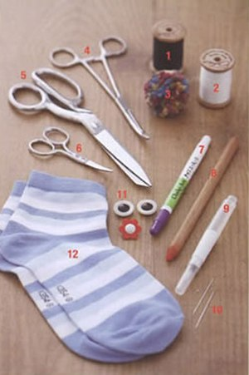

**Тип заняття:**Комбінований

**Хід заняття:**

**I. Організаційний момент**

- Доброго дня! Я вас вітаю на занятті і бажаю всім хорошого настрою та успіху. Оберіть собі смайлик, який вам найбільше подобається саме зараз.

(Кожен учень обирає собі смайлик і ставить з яким настроєм прийшов на урок)

**II. Актуалізація опорних знань та вмінь**

Евристична бесіда.

1. Чи є у вашому домі виготовлені іграшки або оздоблені власноруч кимось із членів родини?

2. Чи можна власноруч виготовляти гарну річ, замість того, щоб придбати її у магазині?

(Доповнюючи відповіді вихованці, учитель повідомляє про те, що дійсно, будь який виріб можна виготовляти власноруч. Потрібно тільки бажання і терпіння).

**IІІ. Мотивація навчальної діяльності**

Іграшку люблять усі: дорослі і діти. Вона – постійний супутник дітей. Ще не вміючи сидіти, дитина вже слідкує за іграшкою очима, намагається захопити її рученятами. Дитина підростає і іграшки змінюються. Дорослі теж люблять іграшки, часто колекціонують.

Іграшки створювали народні умільці, які передавали свою майстерність із покоління в покоління.

Нині ми бачимо велике розмаїття іграшок в магазинах. Іграшку дарують на День народження, Новий рік. А найкращий подарунок – це виготовлений своїми руками.

**III. Повідомлення теми заняття**

* Як ви думаєте як з’явилася ваша іграшка?
* Де її виготовили?
* Скільки вона коштує?
* Іграшку можна виготовити самостійно. Наприклад, пошити із тканини.
* Тема нашого сьогоднішнього уроку «Виготовлення об’ємної іграшки». А виготовляти будемо самостійно з підручних матеріалів.
* Переваги іграшки, яку ви виготовили самі:
* Вона буде саме такою як вам хочеться.
* Вона значно дешевша.
* Таких іграшок можна зробити багато і різних.

**Історія виникнення м’якої іграшки**

У 1879 р. жителька німецького міста Гінген Маргарет Штайфф, з дитинства прикута до інвалідного візка, пошила кілька кумедних звіряток в подарунок на Різдво для своїх племінників. Іграшки мали такий успіх у сусідських дітлахів, що Маргарет, перша рукодільниця в окрузі, почала отримувати буквально шквал замовлень. Незабаром батько дівчини відкрив невелику майстерню, в якій трудилася Маргарет та її сестри. Справа пішла з таким успіхом, щовже через декілька років майстерня перетворилася на фабрику іграшок «Steiff». У 1901 році Маргарет запатентувала свого ведмедика, який опирався на всі чотири лапи. А через рік з'явився перший плюшевий ведмедик, нині улюблена іграшка в усьому світі.

**IV. Мотивація навчальної діяльності**

* Яку ж іграшку ми зробимо сьогодні? Ви це дізнаєтеся, відгадавши загадку.

Це тварина темно-сіра,

Товстонога, товстошкіра.

Як локатори — два вуха,

Довгим носом спину чуха.

Гострі бивні — наче роги…

Гей, тікайте всі з дороги!

Не примара це, не сон,

А великий сірий…..(слон)

* Отож ми виготовимослона.
* А з яких матеріалів?

З черевиками дружу,

з босою ногою,

якщо йдуть вони кудись,

то беруть з собою. (Шкарпетка)

**V. Вивчення нового матеріалу**

**1.Аналіз зразка.**

- Роздивіться мого слоника, з яких деталей він складається?

**2. Розгляд малюнків.**

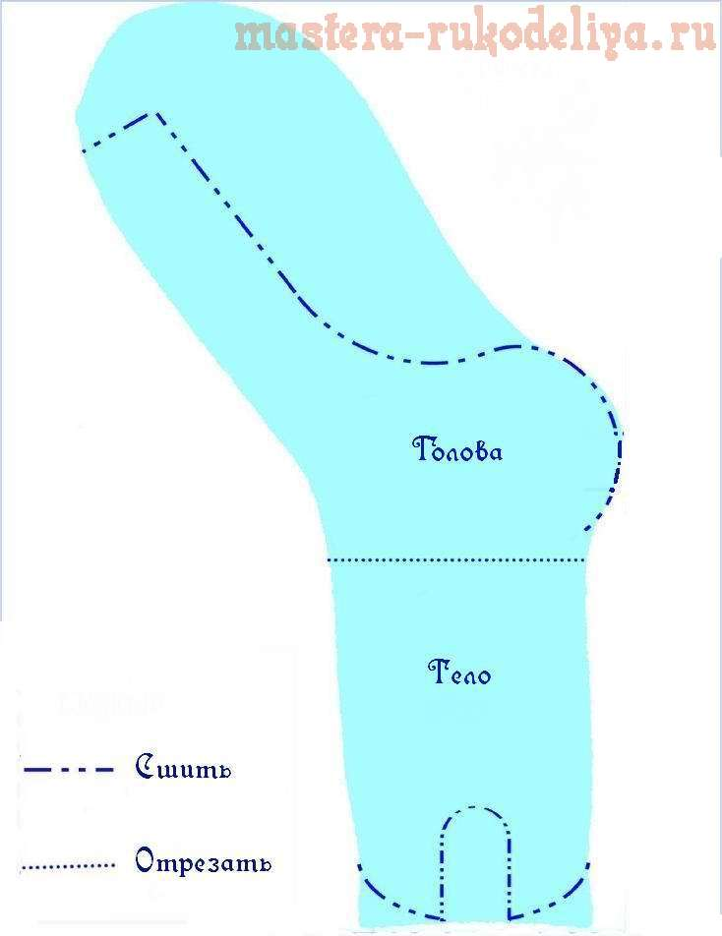

**3.Планування роботи виготовлення іграшки.**

*- Щоб виготовити слоника нам потрібно:*

1. *Підготувати всі потрібні матеріали та інструменти.*
2. *Розкласти шкарпетку. Скачати дві невеликі ватяні кульки, підготувати дві резинки.*
3. *Розмістити ватяні кульки праворуч та ліворуч у нижній частині шкарпетки. Закріпити їх резинками та наповнити шкарпетку більшим шматком вати.*
4. *Знову скачати дві ватяні кульки та розмістити їх у шкарпетці біля «п’ятки». Закріпити їх резинками.*
5. *Наповнити ватою «п’ятку». Це – голова слоника. Потрібно стежити, щоб вона була кругленькою. Закріпити резинками верхню та нижню частини «хобота».*
6. *Вирізати за шаблоном вуха. За потреби, можна їх зменшити чи збільшити. Вуха пришити або приклеїти.*
7. *Приклеїти очі, намалювати брівки. Можна прикрасити.*

VI. Руханка «Слон, орел, мавпа.»

**VII. Практична робота**

* Перед тим як почати працювати ми повинні з вами повторити правила безпечної роботи з клеєм, голкою та ножицями.

<https://www.youtube.com/watch?v=OEicS-T4ubI>

**Виконання роботи.**

(Вчитель контролює правильність виконання роботи та дотримання вихованцями правил безпеки праці, надає консультацію та практичну допомогу.)

1. Готуємо тільце. Беремо один носок. Обрізаємо одну частину (з боку носка) - це довжина ніг (не треба бояться і робити дуже довгими, тому що іграшці буде важко сидіти), іншу (з боку гумки) частину залишаємо трохи довше - це тільце.

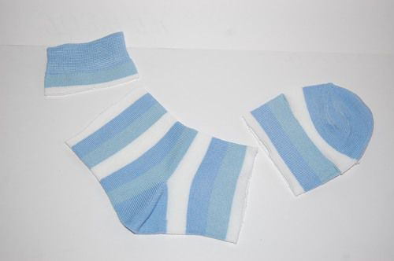

2. Позначаємо ноги ...

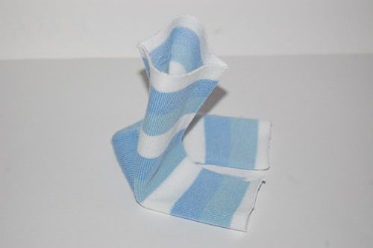

3.Із залишків: з верхньої частини зрізаємо гумку з припуском (знадобиться).

4. Готуємо голову. Обрізаємо одну частину другого шкарпетки (з боку гумки) - це шия.

5. Іншу частину вирізаємо фігурно (з боку носка) - це хобот.

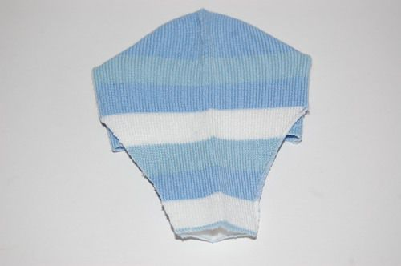

6.Із залишків вирізаємо вушка і просто розрізах і складаємо навпіл - ручки. І все це, звичайно, сточуємо і вивертаємо.

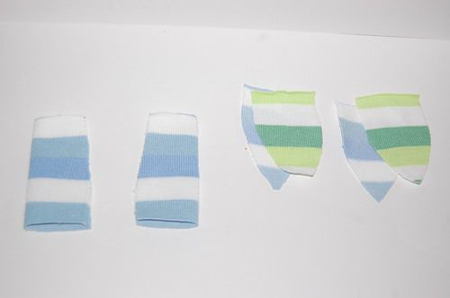

7.Сточуємо тільце ... Ноги що б були як ноги, трохи розтягуємо тканину в місцях заокруглення. Вирізаємо кружальця і вручну пришиваємо їх, що б в майбутньому вийшли об'ємні пальчики і п'ятки. Гумку приточують до місця, де повинна, бути шия.

8. Вивертаємо всі деталі і набиваємо. В ногах щільніше і попу теж!

9. Пришиваємо ручки майже під гумкою, щоб шов трохи заховати. І вушка акуратненько теж пришиваємо.

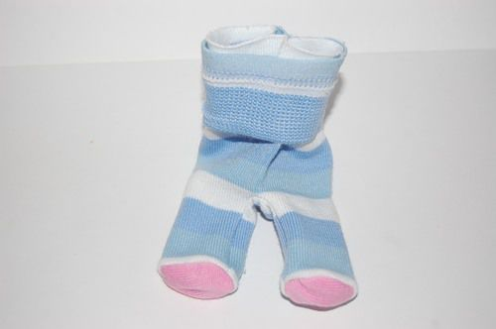

10.Тепер робимо пальчики на ніжках і ручках, перетягуючи ниткою через край.

11.Вишиваємо очі. Тут у кого який настрій - такі і очі.

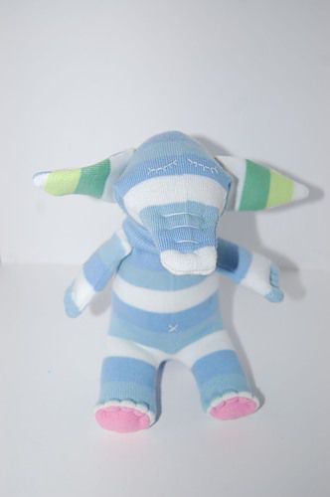

VIII. Підсумки практичної роботи.

Оглянути об’єкти праці, відмітити всі роботи.

**IX. Підсумки заняття**

Бесіда

1. Чи отримали ви на уроці очікуваний результат?
2. Як можна використати цю іграшку?
3. Оберітьсобі смайлик, який вам найбільше подобається на кінець уроку.Чизмінився ваш настрій?

**X. Прибирання робочого місця**

**Не забувайте, будь ласка, надсилати виконані завдання для перевірки вчителеві на освітню платформу для дистанційного навчання HUMAN. Робіть це систематично.**